UBND QUẬN BÌNH THẠNH
TRƯỜNG TRUNG HỌC CƠ SỞ
LAM SƠN

NỘI DUNG BÀI GIẢNG TRỰC TUYẾN CHO HỌC SINH NH.2021-2022
Tổ, nhóm: Nghệ thuật – Ngoại ngữ
Môn học: Âm nhạc . Khối 8
Tuần 19: Từ ngày 24/01/2022 đến ngày 29/01/2022
Tiết 19
- Học bài hát: Khát vọng mùa xuân.
Nhạc: Mozart.
Phỏng dịch lời Việt: Tô Hải.

Dân ca Nam Bộ

I. MỤC TIÊU
- Giới thiệu cho các em biết thêm một bài hát của nước ngoài, qua đây các em biết thêm về một nhạc sĩ thiên tài người Áo, có đóng góp to lớn cho nền âm nhạc thế giới.
Trọng tâm: Học sinh thực hành và hát đúng giai điệu nhịp nhàng, uyển chuyển của bài hát, khát vọng ước mơ của tuổi trẻ về một cuộc sống đầy lạc quan, yêu đời.
II. NỘI DUNG
- Học hát: “Khát vọng mùa xuân” _Nhạc: Mozart. Phỏng dịch lời Việt: Tô Hải
- HS đọc nội dung giới thiệu về tác giả và bài hát sgk/39.
- HS học bài hát theo đường dẫn sau: https://www.youtube.com/watch?v=YHoavcgGrUI
- HS nghe nhiều lần bài hướng dẫn và tập hát theo , sau khi đã thuần thục, các em hãy hát với nhạc đệm, không có ca sĩ hát theo đường link: https://www.youtube.com/watch?v=JWbyAYChqiE
- Sau đây là bản nhạc Khát vọng mùa xuân.

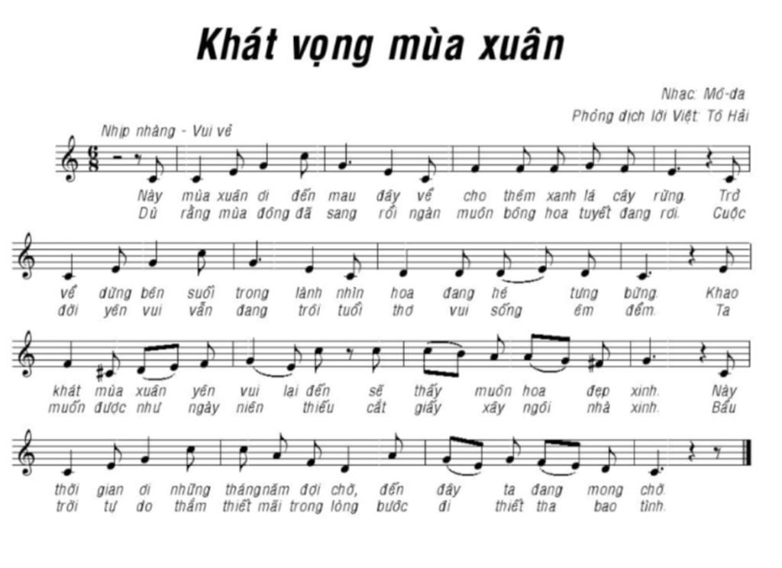

- Sau khi các em hát đúng lời và tiết tấu bài hát, kết hợp với nhạc đệm, hãy trả lời các câu hỏi sau:
- Hãy nêu cảm nhận của em về bài hát?
- Các em hãy sưu tầm thêm các sáng tác tiêu biểu của nhạc sĩ Mozart.
Nội dung ghi vào vở: Tiết 19
- Học bài hát: Khát vọng mùa xuân.
Nhạc: Mozart
Phỏng dịch lời Việt: Tô Hải
- Học hát: “Khát vọng mùa xuân” – Nhạc: Mozart
- Trả lời câu hỏi:
- Hãy nêu cảm nhận của em về bài hát?
- Các em hãy sưu tầm thêm các sáng tác tiêu biểu của nhạc sĩ Mozart.

Dặn dò, kết thúc
- HS tập hát nhiều lần bài Khát vọng mùa xuân.
- Ghi vào vở phần nội dung tô màu đỏ.
- Mến chúc các em học tập tốt, hoàn thành yêu cầu, mục tiêu của bài học

Ngày 23 tháng 1 năm 2022
Giáo viên biên soạn: Hồ Thanh Vy

